Добрый день уважаемые коллеги и члены жюри, меня зовут Оксана Игоревна Зырянова и я работаю в школе номер 1. Немного хотела бы рассказать о себе. Знакомство с учителем (видеофрагмент 1:35)
Сл.1 титульник. Начну свое выступление со слов Константина Дмитриевича Ушинского
«Быть педагогом – это искусство, врожденный талант, наука, мастерство». Поэтому уже как 9 лет я познаю данный вид искусства.

Сл. 2. Фотография дипломов и 11 класс

Третий год я работаю в профильных 10 и 11 классах. Являюсь автором учебного курса «Индивидуальный проект. Успешно участвуем с ребятами в конкурсах разного уровня и в конференциях со своими проектами

Сл.3. 4

В своей работе стараюсь использовать разные образовательные технологии, но подробно хотела бы остановится на технологии критического мышления.

Сл.5.

Что понимается под критическим мышлением? Критическое мышление — один из ключевых навыков, позволяющий анализировать информацию, делать выводы и принимать решения на основе проведённого анализа, а также формировать собственное мнение и отстаивать свою позицию.
Сл.6.
Конструктивную основу «технологии критического мышления» составляет базовая модель трех этапов организации учебного процесса.

· На 1 этапе», актуализируются имеющиеся знания и представления об изучаемом.
Затем как правило, обучающийся вступает в контакт с новой информацией. Происходит ее систематизация.
И этап рефлексии характеризуется тем, что учащиеся закрепляют новые знания и активно перестраивают собственные первичные представления с тем, чтобы включить в них новые понятия.
Сл 7.
Методических приемов развития критического мышления также много как и технологий и на разных этапах учебного занятия стараюсь использовать сразу несколько,
Сл 8.
Например графический-да-нет, написание синквейнов и прием кроссенс!!! который часто мною используется особенно на уроках биологии в 5-6 и 7 классах.
Сл 9.
Существует алгоритм составления кроссенса о котором я более подробно расскажу на других этапах конкурсного мероприятия.

Я думаю вы заметили, что свое выступление я начала с видеофрагмента на котором продемонстрировала данный прием, этим я хотела показать насколько важна в нашей жизни визуализация и как много интересной информации можно скрыть в иллюстрациях. В данном случае это моя биография.
Работая с 5 классами я столкнулась с проблемой, детям сложно пересказывать, появились вопросы?? Как помочь? Как сделать процесс запоминания более эффективным? И тогда я ввела в свою работу «МЕТОД визуального плана» с использованием приема кроссенс. Давайте я продемонстрирую..
Сл.10.
Тема скрыта в определенных иллюстрациях, необходимо определить ее, здесь перечислены органоиды части клетки, разные по форме. размерам, цвету их много, и среди них есть тот номер 5) Сл.11 по которому ребенок определит какая это клетка (растительная), при пересказе текста удобно использовать данный прием. В 7-х классах обучающиеся уже самостоятельно создают кроссенс по пройденной теме соблюдая весь алгоритм составления.
Сл.12
Ведь если мы посмотрим на структуру заданий Всероссийских Проверочных Работ, ЕГЭ, ОГЭ по биологии, вы увидите большое количество иллюстраций которые обучающиеся должны суметь прочитать, и дать развернутый ответ.
Поэтому считаю, что в технологии критического мышления такой прием как кроссенс важный элемент визуализации, который способствует развитию у обучающихся образного, творческого и логического мышления.

В ходе работы в рамках этой модели обучающиеся овладевают различными способами интегрирования информации, учиться вырабатывать собственное мнение на основе осмысления различного опыта, идей и представлений, строят умозаключения и логические цепи доказательств, выражают свои мысли ясно, уверенно и корректно по отношению к окружающим.

Основные методические приемы развития критического мышления

1. Прием «Кластер»

2. Таблица
3. Учебно- мозговой штурм
4. Интеллектуальная разминка
5. Прием Кроссенс
6. Прием «Инсерт»
7. Эссе
8. Приём «Корзина идей»
9. Приём «Составление синквейнов»
10. Метод контрольных вопросов
11. Приём «Знаю../Хочу узнать…/Узнал…»
12. Круги по воде
13. Ролевой проект
14. Да – нет
15. Приём «Чтение с остановками»
16. Приём « Взаимоопрос»
17. Приём «Перепутанные логические цепочки»
18. Приём « Перекрёстная дискуссия»

Итак, что же такое кроссенс. Кроссенс – означает «пересечение смыслов», ассоциативная головоломка. С английского языка «кроссенс» означает пересечение слов.
Задача – пояснить кроссенс, составив рассказ – ассоциативную цепочку, посредством взаимосвязи изображений.
Работа с кроссенсом отражает глубину понимания учащимися какой-либо темы.
Алгоритм составления кроссенса:
1) определить тематику, общую идею;
2) поиск и подбор изображений, иллюстрирующих элементы;
3) выделить 9 элементов – изображений, имеющих отношение к данной теме или идее;
4) выделить отличительные черты каждого элемента, все эти элементы построить элементы в ассоциативную цепочку.
Читать кроссенс нужно сверху вниз и слева направо.

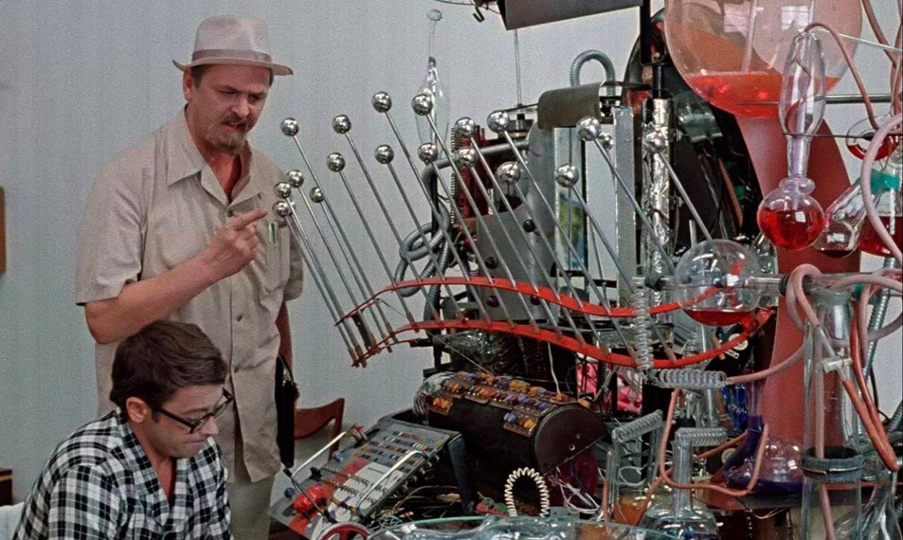

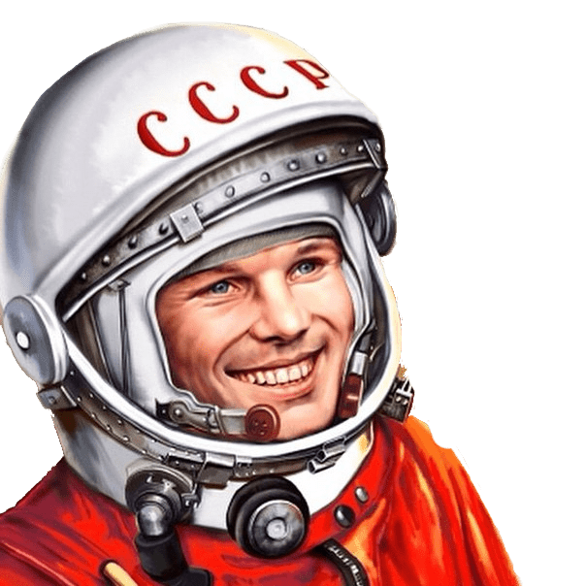

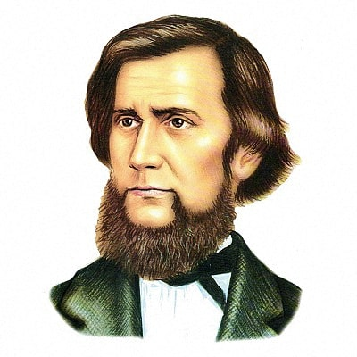
Константин Дмитриевич Ушинский

